Eine Säge - viele Möglichkeiten

Neu: MAFELL Handkreissägen K 105 und K 105-18

Eine Säge – viele Möglichkeiten: MAFELL bietet die neue Handkreissäge K 105 gleich in zwei Varianten an: eine mit Kabel, und eine mit Akku. Gemein ist beiden eine Vielzahl von praktischen Detaillösungen, die bislang in diesem Marktsegment einzigartig sind. Zudem ist die K 105 die einzige Handkreissäge im Marktsegment, die eine Schnitttiefe von mindestens 100 mm auch auf der Schiene ermöglicht.

Die zunehmende Verbreitung von Konstruktionsvollholz, Holzfaserdämmstoffplatten und Sandwichelementen mit einer Dicke von 100 mm machen die Schnitttiefe erforderlich. Die K 105 und K 105-18 sind gegenüber Handkreissägen mit 85 mm nicht wesentlich schwerer und größer, allerdings deutlich leichter und besser handzuhaben wie Kreissägen mit 130 mm Schnitttiefe. Mit zwei 18-Volt-Lithium-Ionen-Akkus des Cordless Alliance Systems (CAS) bietet die Akku-Kreissäge K 105-18 die vergleichbare Performance wie die K 105 mit dem 2.300-Watt-CUprex-Motor.

Die Handkreissägen K 105 und K 105-18 sind geeignet für Serienabschnitte an Brettern und Bohlen, bei Dämmstoffen, Plattenwerkstoffen und Vollholz. Damit werden frei- und schienengeführte Quer- und Längsschnitte, Schräg- und Schifterschnitte bis 60°, Tauchschnitte, Abgratungen und Auskehlungen ausgeführt.

Wie die MAFELL Handkreissäge K 85 werden die K 105 und K 105-18 am Drehpunkt auf Unterkante Schiene mit einer gleichbleibenden Schnittkante geführt. Dies ermöglicht den präzisen und ausrissarmen Schnitt. Diese Innovation spart Zeit, da kein Versetzen der Grundplatte mehr notwendig ist. Zudem wird ein unbeabsichtigtes Einschneiden in die Führungsschiene verhindert.

Bei der Bearbeitung von Dämmplatten aus Holzfaserstoffen entstehen vor allem bei Tauchschnitten in Längsfaserrichtung sehr viel aufgetrennte Fasern. Der strömungsgünstige Absaugkanal ermöglicht auch bei maximaler Schnitttiefe den Transport der Holzfasern ohne Verstopfen. Für diese Anwendungen und die Bearbeitung von Sandwichelementen bietet MAFELL spezielle Sägeblätter. Für ein möglichst optimales Schnittergebnis, einen hohen Sägefortschritt bei einer möglichst geringen Energieaufnahme hat MAFELL mit einem Sägeblattspezialisten die neue gruppenverzahnte Sägeblattgeometrie entwickelt.

Die doppelte Schnitttiefenskala ermöglicht auf einen Blick das Ablesen der Schnitttiefe für Arbeiten mit und ohne Schienenführung. Die Schnitttiefeneinstellung sorgt zudem für mehr Komfort, Stabilität und Präzision. Die neuartige Neigungseinstellung ermöglicht die optimale Ablesbarkeit der Skalen und der sich automatisch an die Neigung anpassende Risszeiger ein präzises Anlegen an die Schnittkante.

Mit dem serienmäßigen Parallelanschlag können Längsschnitte ohne Schiene entlang einer Bezugskante geführt werden. Für Kappschnitte können die Kreissägen mit der optional angebotenen Führungseinrichtung L verbunden werden.

Dabei sind Maschine und Führungsschiene fest miteinander verbunden. Ein fixer und ein einstellbarer Anschlagnocken an der Schienenunterseite ermöglichen präzise Kapp- und Winkelschnitte. Dazu wird das System mit beiden Nocken gegen das Werkstück gedrückt und der Schnitt ausgeführt. Die Schiene gleitet anschließend in die Ausgangsposition zurück.

Über MAFELL
Das 1899 gegründete Familienunternehmen ist Premiumhersteller für handgeführte Maschinen und Elektrowerkzeuge zur professionellen Holzbearbeitung insbesondere für das Zimmerei- und Schreinerhandwerk. Mit anerkannter Werkstoff- und Technologiekompetenz und gelebtem Qualitätsbewusstsein stellt MAFELL Produkte her, die den Anwender durch innovative Lösungen, Leistung, Präzision und Langlebigkeit überzeugen. 360 hoch qualifizierte Mitarbeiterinnen und Mitarbeiter produzieren ausschließlich am Standort Oberndorf/Neckar in einer für die Branche ungewöhnlich hohen Fertigungstiefe.
www.mafell.de

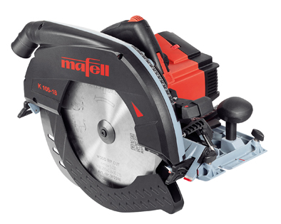
MAFELL Kreissäge K 105-18 Produkt.jpg
Akku-Power – auch bei 105 mm Schnitttiefe: die neue MAFELL Akku-Handkreissäge K 105-18.
Foto: MAFELL

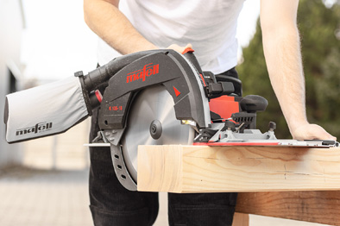
MAFELL Kreissäge K 105-18 Anwendung.jpg
Kraftvoll in Konstruktionsvollholz: die neue MAFELL Akku-Handkreissäge K 105-18.
Foto: MAFELL

Kontakt für Medien:

Volker Simon Michael Haller
Telefon: +49 7551/9441040 Telefon: +49 7423/812-272
Telefax: +49 7551/9441042 Telefax: +49 7423/812-218
E-Mail: simon@nota-bene-com.de E-Mail: michael.haller@mafell.de

nota bene communications GmbH MAFELL AG
Seehaldenstraße 21 Beffendorfer Straße 4
88662 Überlingen 78727 Oberndorf
www.nota-bene-com.de www.mafell.de

